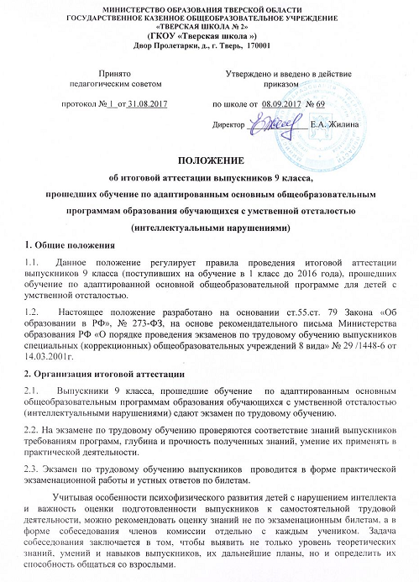
Собеседование проводится на основе выполненной практической работы. В ходе беседы членами комиссии выявляется умение выпускника рассказать о последовательности выполнения работы, назначении и устройстве инструментов, станков, оборудования и приспособлений, о свойствах материалов, о трудовых операциях и приемах работы.
2.4. Образовательное учреждение имеет право самостоятельно готовить экзаменационный материал с учетом профилей трудового обучения, организованных в учреждении (материал практической экзаменационной работы и экзаменационные билеты).
2.5. Экзамен по трудовому обучению проводит экзаменационная комиссия в составе: председателя (руководитель образовательного учреждения), заместителя председателя (заместитель директора по учебной работе), членов комиссии (учитель трудового обучения экзаменуемой группы, учителя трудового обучения и учителя общеобразовательных дисциплин данного учреждения) могут быть приглашены преподаватели учреждения начального профессионального образования и представители производства).
2.6. Состав экзаменационной комиссии и дата проведения экзамена утверждаются приказом по учреждению.
2.7. Результаты экзамена по трудовому обучению оформляются протоколом (Приложение 1).

2. Подготовка к проведению экзамена
2.1. Экзаменуемые выполняют практические контрольные работы (за четверть и учебный год) согласно программным требованиям по данному профилю трудового обучения. Работы хранятся у педагога и предъявляются членам комиссии на экзаменах.
2.2. Учителя трудового обучения знакомят экзаменуемых с содержанием билетов и помогают им составить конспекты ответов. При составлении конспектов необходимо использовать имеющиеся пособия, учебники.
2.3. Занятия по трудовому обучению в выпускном классе должны предусматривать систематическое повторение ранее пройденного теоретического материала.
2.4. Учителем трудового обучения должны быть подготовлены материалы, инструменты, детали, заготовки, необходимые для выполнения практической экзаменационной работы.

3. Порядок проведения экзамена
3.1. На выполнение практической экзаменационной работы отводится до 2-х часов (с учетом особенностей психофизического развития обучающихся может быть допущен перерыв).
3.2. Задания, включаемые в практическую экзаменационную работу, должны соответствовать программным требованиям.
3.3. Члены комиссии анализируют и оценивают процесс выполнения экзаменуемым задания в ходе практической экзаменационной работы и (или) качество изготовленного изделия.
3.4. По окончании выполнения практической экзаменационной работы проводится устный экзамен (собеседование) по профилю (по решению педагогического совета учреждения). На опрос каждого экзаменуемого отводится до 30 минут. Между практической экзаменационной работой и устным экзаменом (собеседованием) может быть установлен 20 - 30-минутный перерыв.

4. Оценка результатов экзаменов
4.1. Итоговая оценка за экзамен по трудовому обучению выставляется на основании оценок, занесенных в протокол (Приложение 1): за год, практическую экзаменационную работу и устный ответ. Решающее значение имеет оценка за практическую экзаменационную работу.
4.2. Итоговая оценка "5" выставляется, если на "5" выполнена практическая экзаменационная работа, на "5" или "4" оценен устный экзаменационный ответ и в оценках за учебные четверти выпускного класса нет "3".
4.3. Итоговая оценка "4" выставляется, если на "4" выполнена практическая экзаменационная работа, на "5" или "4" оценен устный экзаменационный ответ и в оценках, занесенных в протокол, нет "3".
4.4. Итоговая оценка "4" выставляется, если на "5" выполнена практическая экзаменационная работа, на "3" оценен устный ответ или по итогам учебных четвертей в выпускном классе было не более двух "3".
4.5. Итоговая оценка "3" выставляется, если на "3" выполнена практическая экзаменационная работа, на "4" или "3" оценен устный экзаменационный ответ и в оценках, занесенных в протокол, нет "2".
4.6. Итоговая оценка "3" выставляется, если на "4" выполнена практическая экзаменационная работа, на "3" оценен устный ответ и по итогам учебных четвертей в выпускном классе было более двух "3".

РОССИЙСКАЯ ФЕДЕРАЦИЯ
г. Тверь
Государственное казенное общеобразовательное учреждение «Тверская школа № 2»

"___" _______ 20_____ г.

ПРОТОКОЛ N ____
ОЦЕНКИ УЧЕБНО - ТРУДОВОЙ ДЕЯТЕЛЬНОСТИ ЗА ПЕРИОД ОБУЧЕНИЯ
_____________ ОБУЧАЮЩИХСЯ _______ КЛАССА

Комиссия в составе председателя ___________________________________________
(Ф.И.О.)
и членов
__________________________________________________________________
(Ф.И.О.)
__________________________________________________________________

оценила учебно - трудовую подготовку выпускников и вынесла
следующие рекомендации:

№ п/п | Ф.И.О. выпускника | Годовая оценка | Оценка практической экзаменационной работы | Оценка устного ответа | Итоговая оценка | Рекомендации комиссии
1
2
3

Подпись членов комиссии: ______________
______________
______________
______________

